### Содержание

### 1. Модель участия в профсоюзах

2. Цели и модели поведения профсоюзов

3. Модели процесса переговоров и забастовок

4. Профсоюзы и преимущества в заработной плате

5. Профсоюзы, распределение ресурсов и производительность

Библиографический список

**1. Модель участия в профсоюзах**

Профессиональные союзы (профсоюзы) — организации, объединяющие работников и созданные для представления и защиты их интересов.

Степень участия работников в профсоюзе (или степень могущества профсоюза) показывает простая модель участия в профсоюзе (рис. 9.1). Она предполагает, что существует спрос работников на услуги профсоюза и предложение этих услуг со стороны профсоюза. Спрос работников на услуги профсоюза *Du* рассматривается как убывающая функция от «цены» участия в профсоюзе. «Цена» участия в профсоюзе *Pu* — это те издержки, которые несет работник, вступив в профсоюз: вступительный взнос, текущие взносы, альтернативная цена времени, отдаваемого работе в профсоюзной организации, и т. д. Предложение профсоюзных услуг *Su* рассматривается как возрастающая функция от цены участия в профсоюзе: чем больше издержки работников, тем больше профсоюз предлагает им свои услуги. Количество членов профсоюза определяется достижением равновесия (точка *F*) на рынке профсоюзных услуг между предложением профсоюзных услуг и спросом на профсоюзные услуги. Эта величина будет меняться в зависимости от изменения спроса и предложения на услуги профсоюза.

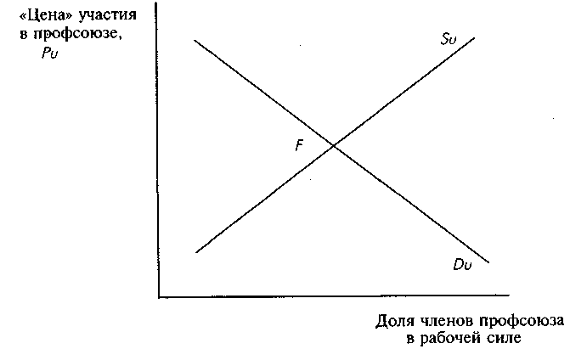

*Рис. 9.1. Модель участия работников в профсоюзе*

На спрос на услуги профсоюза будут оказывать влияние те факторы, которые воздействуют на чистые выгоды работников от участия в профсоюзе: различия в заработной плате и вероятностях найти и потерять работу между членами профсоюза и остальными работниками, личные предпочтения, демографическая структура рабочей силы, влияющая на профиль и длительность трудовой активности, и т. д.

На предложение профсоюзных услуг будут оказывать влияние факторы, воздействующие на издержки участия в профсоюзе и профсоюзной деятельности: законодательство, степень противодействия работодателей профсоюзной деятельности, отраслевая и технологическая структура экономики, степень конкуренции и т. д.

**2. Цели и модели поведения профсоюзов**

Профсоюзы — не только экономический, но и социально-политический институт, поэтому целью их деятельности является реализация как экономических, так и политических интересов. При анализе экономической деятельности профсоюзов в экономической теории предполагается, что они стремятся улучшить для своих членов две характеристики — уровень заработной платы и уровень занятости. Поэтому их поведение может быть описано через максимизацию функции полезности профсоюзов от этих двух характеристик: *U* = *u*(*W*, *N*), где *W* — заработная плата членов профсоюза, а *N* — число работающих членов профсоюза. Или другой вариант представления функции полезности профсоюза: *U* = *u*(*W*, *N*, *W*0), где *W*0 — альтернативная заработная плата в непрофсоюзном секторе рынка труда.

Возможны следующие частные случаи функции полезности профсоюза:

максимизация заработной платы: *U* = *u*(*W*) (кривые безразличия представлены на рис. 9.2а);

максимизация занятости членов профсоюза: *U* = *u*(*N*) (кривые безразличия представлены на рис. 9.2б);

максимизация суммарной заработной платы всех работающих членов профсоюза: *U* = *u* (*WN*) (кривые безразличия представлены на рис. 9.2в);

максимизация экономической ренты работающих членов профсоюза *U* = *u*[(*W* − *W*0)*N*], где *W*0 — альтернативная заработная плата в непрофсоюзном секторе рынка труда (кривые безразличия представлены на рис. 9.2г).

На рис. 9.3 показаны решения для каждого частного случая функции полезности профсоюза за исключением случая максимизации заработной платы. Для него решением будет занятость одного работника — члена профсоюза с заработной платой чуть меньше *W*3.

Для случая максимизации занятости членов профсоюза решением будет точка *G*, уровень занятости *N*0, заработная плата *W*0, равная заработной плате вне профсоюзного сектора. Таким образом, для фирмы и работников не будет разницы между решением о занятости и заработной плате при наличии и при отсутствии профсоюзов.

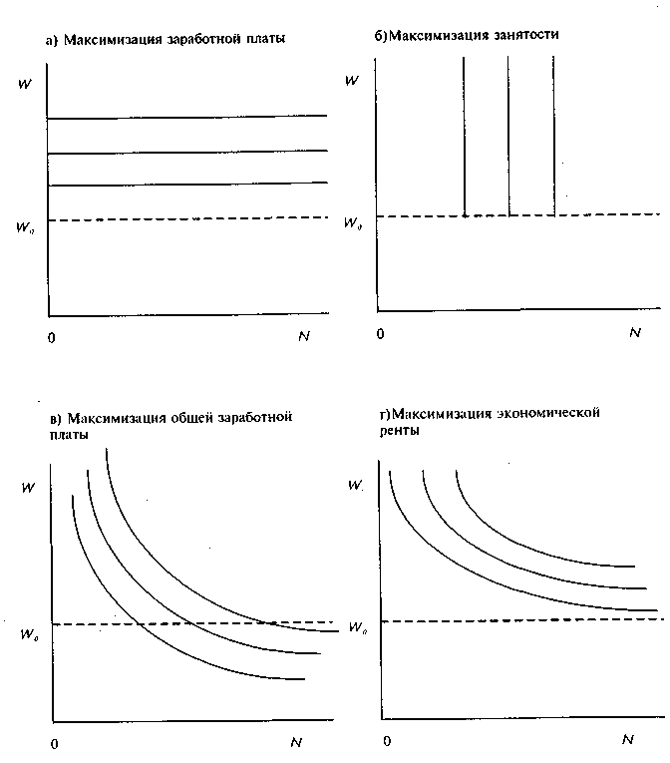

Рис. 9.2. Цели профсоюзов (частные случаи функции полезности)

Для случая максимизации суммарной заработной платы (*WN*) решением будет точка *В*, в которой эластичность спроса на труд равна −1 (ε*D* = −1) и предельная суммарная заработная плата будет равна 0 (*M*(*WN*) = 0). Заработная плата при этом будет равна *W*2, а уровень занятости *N*2. Суммарная заработная плата будет равна площади прямоугольника *W*2*BN*20.

Для случая максимизации ренты решением будет точка *А* с заработной платой *W*1, уровнем занятости *N*1. В этом случае профсоюз ведет себя аналогично монополии на рынке продукта, уровень занятости определяется горизонтальными координатами точки *С*, в которой предельная суммарная заработная плата равна альтернативной заработной плате предложения в непрофсоюзном секторе (*M*(*WN*)= *W*0).

Все рассмотренные решения для различных случаев функции полезности профсоюзов лежат на кривой спроса на труд *DL*. Представив функцию полезности профсоюзов как *U* = *u*(*W*, *N*) и функцию спроса на труд как N = *n*(*W*), можно получить, что для точки максимизации полезности профсоюзов − *UW* / *UN* = *NW*, т. е. предельная норма замещения полезности от заработной платы полезностью от занятости членов профсоюзов равна наклону кривой спроса на труд. Таким образом, максимизирующее полезность профсоюзов решение подчиняется ограничению спроса на труд.

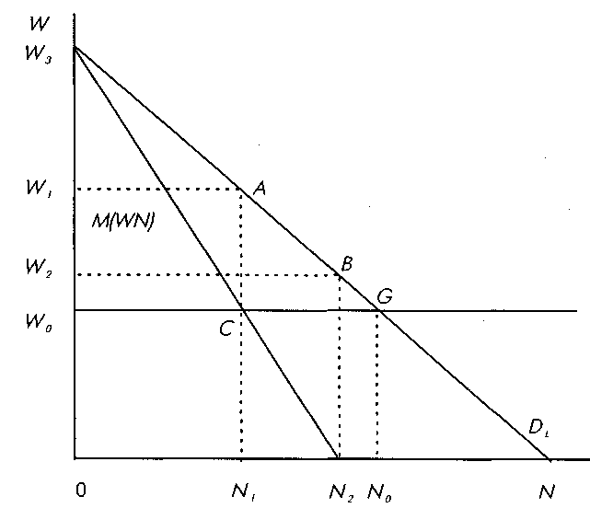

Рис. 9.3. Заработная плата и занятость, максимизирующие различные функции полезности профсоюзов

Подход, основанный на функции полезности профсоюза, позволяет проанализировать реакцию профсоюза на сдвиг кривой спроса на труд. На рис. 9.4 показана линия предпочтения заработной платы в случае увеличения или в случае уменьшения спроса на труд. Реакция профсоюза будет асимметрична. Если точка *Р* отражает позицию максимизации полезности

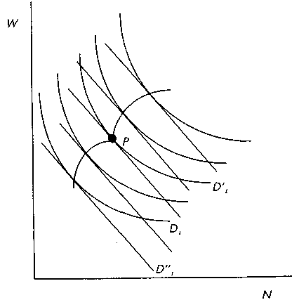

*Рис. 9.4. Реакция профсоюзов на изменения в спросе на труд*

профсоюза при первоначальном спросе на труд *DL*, то в случае повышения спроса на труд (до *D*’*L*) профсоюз вначале стремится к повышению заработной платы и только затем к увеличению занятости. При понижении спроса на труд (до *D*’’*L*), наоборот, профсоюз вначале сопротивляется снижению заработной платы и только затем пытается предотвратить снижение занятости.

Обобщение различных случаев максимизации функции полезности профсоюза может быть сделано с помощью функции полезности типа функции Стоун—Джери.

Тогда функция полезности профсоюза будет иметь вид:

*U* = *u*(*W*, *N*) = (*W* − γ)θ(*N* −δ)1−θ,

где *W* — уровень заработной платы;

*N* — уровень занятости;

γ, δ, θ — параметры функции.

Причем γ и δ могут быть интерпретированы как «минимально необходимые уровни» заработной платы и занятости соответственно, а (W − γ) и (N − δ) — как дополнительные для членов профсоюза уровни заработной платы и занятости. Параметр θ показывает относительную важность для профсоюза дополнительной заработной платы или дополнительной занятости, 0 <θ <1.

Рассмотренные случаи функции полезности профсоюза могут быть представлены как частные случаи функции Стоун—Джери при определенном значении параметров γ, S, θ.

1. Максимизация уровня заработной платы: γ = 0, δ = 0, θ = 1.

2. Максимизация занятости: γ = 0, δ = 0, θ = 0.

3. Максимизация суммарной заработной платы: γ = 0, δ = 0, θ = 0,5.

4. Максимизация экономической ренты: γ = *W*0, δ = 0, θ = 0,5, где *W*0 — альтернативная заработная плата в непрофсоюзном секторе.

Рассмотренные варианты поведения профсоюза основывались на модели поведения профсоюза как монополиста (модель профсоюза-монополиста), являющейся частным случаем модели поведения профсоюзов и переговоров, называемой модель «право на управление».

В модели «право на управление» уровень заработной платы определяется вначале как результат переговоров между работодателем и профсоюзом, а затем работодатель, используя свое право на управление, в одностороннем порядке выбирает такое количество нанимаемых работников, чтобы максимизировать прибыль. Следствием этого является то, что уровень занятости всегда будет лежать на кривой спроса на труд. Модель профсоюза-монополиста — частный случай модели «право на управление», при котором профсоюз в одностороннем порядке выбирает уровень заработной платы.

На рис. 9.5 представлена модель «право на управление». Так π0, π1, π2 — кривые изоприбыли работодателя, π0 соответствует нулевой прибыли работодателя, π0 < π1 < π2, *U*1, *U*0 — кривые безразличия профсоюза.

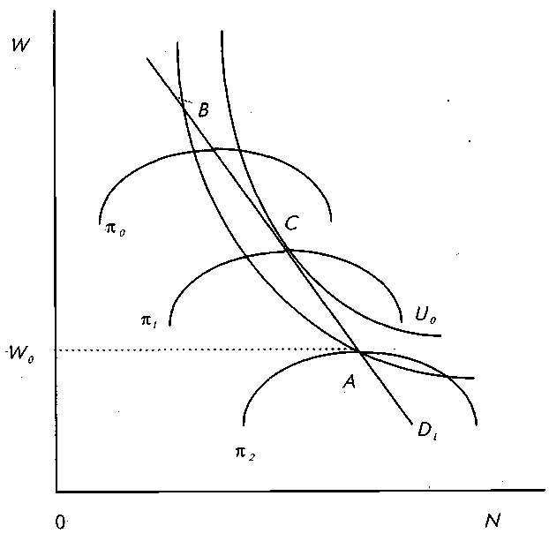

*Рис. 9.5. Модель «право на управление»*

Максимизация полезности профсоюза происходит в точке *С*, максимизация прибыли работодателя в точке *А* при уровне заработной платы, равной *W*0. Решение о занятости и заработной плате будет достигнуто в результате переговоров между профсоюзом и работодателем и будет расположено на отрезке *СА* кривой спроса на труд. В случае модели профсоюза-монополиста решение будет находиться в точке *С*, профсоюз определяет уровень заработной платы, а работодатель в ответ на это определяет уровень занятости.

Альтернативой модели «право на управление» является модель эффективных переговоров. Как видно из рис. 9.5, решение в модели «право на управление» не является эффективным по Парето. При максимизации полезности профсоюза до *U*0 в точке *С* для работодателя решение будет определяться пересечением кривой спроса на труд и кривой изоприбыли в точке *С*, но этот же уровень полезности профсоюза может быть достигнут и при более выгодном для работодателя уровне прибыли, если решение будет лежать вне кривой спроса на труд.

На рис. 9.6 представлена модель эффективных переговоров. Точка *Е*, соответствующая заработной плате *W*1 и занятости *N*1, является равновесным решением профсоюза-монополиста. Передвижение из точки *Е* в точку *G* приводит к увеличению полезности профсоюза от *U*0 к *U*1, в то же время уровень прибыли работодателя не меняется, он остается на той же самой кривой изоприбыли π0. Точка *G* (точка касания кривой безразличия профсоюза и кривой изоприбыли) представляет наиболее высокий уровень полезности, которого может достичь профсоюз, не уменьшая прибыли работодателя. При передвижении из точки *Е* в точку *F*, наоборот, профсоюз остается на той же самой кривой безразличия с полезностью *U*0, а работодатель переходит на кривую изоприбыли, соответствующую более высокому уровню прибыли π1. Соответственно точка *F* (точка касания кривой безразличия профсоюза и кривой изоприбыли) представляет максимальный уровень прибыли, которого может достичь работодатель, не уменьшая полезности профсоюза. Кривая *СС* соединяет все точки касания кривых безразличия профсоюза и кривых изоприбыли работодателя и называется контрактной кривой. Все точки, лежащие на ней, удовлетворяют условиям оптимальности по Парето и называются Парето-эффективными или эффективными. Следовательно, обе стороны выигрывают при перемещении от точки равновесной полезности профсоюза-монополиста *Е* в любую из точек на контрактной кривой между точками *G* и F (например в точку *X* с уровнем занятости *NC* и ставкой заработной платы *WC*).

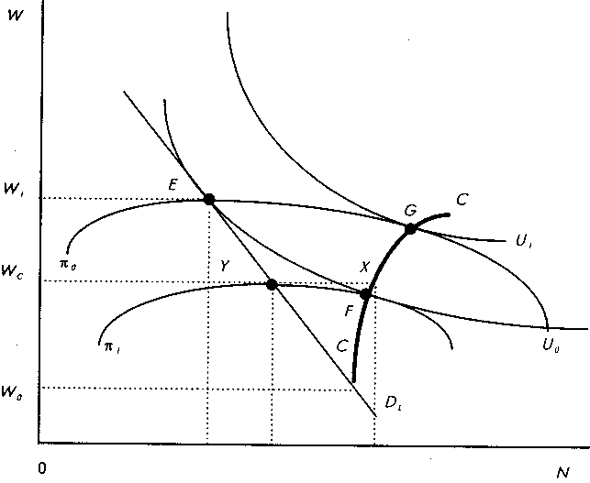

*N*1 *N*2 *NC*

*Рис. 9.6. Модель эффективных переговоров*

Модель эффективных переговоров, во-первых, предсказывает, что решение не будет лежать на кривой спроса на труд, во-вторых, не имеет единственного равновесного решения, а задает возможный интервал для переговоров.

Сравнивая модель «право на управление» и модель эффективных переговоров, следует отметить, что в первой модели решение приводит к меньшему уровню занятости, чем на конкурентном рынке труда, во второй модели — к большему уровню занятости, чем на конкурентном рынке труда. В модели доминирующего инсайдера (или модели с плоскими кривыми безразличия) эффективные решения лежат на кривой спроса на труд, объединяя модель «право на управление» и модель эффективных переговоров.

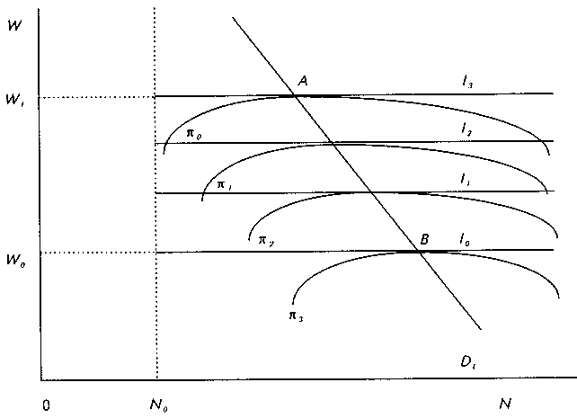

*Рис. 9. 7. Модель доминирующего инсайдера*

В модели доминирующего инсайдера (рис. 9.7) кривые безразличия профсоюза являются горизонтальными линиями. Это означает, что полезность профсоюза есть возрастающая функция только от ставки заработной платы *U* = *u*(*W*), и он безразличен к занятости. В основе такого предположения лежит правило первоочередного увольнения работников с маленьким стажем работы («последним пришел — первым ушел»). Работники с большим стажем (инсайдеры) могут не опасаться увольнения и, имея большинство в профсоюзе, устанавливать требования только о повышении заработной платы, не заботясь о последствиях для занятости (позиция доминирующего инсайдера). Но такая ситуация сохраняется только до тех пор, пока увольнение может затронуть работника со средним стажем (медианного работника *N*0), поэтому кривые безразличия профсоюза *I*0, *I*1, *I*2, *I*3 сохраняют свой вид только до точки *N*0. Точки касания кривых изоприбыли работодателя π0, π1, π2, π3 и кривых безразличия функции полезности профсоюза *I*0, *I*1, *I*2, *I*3 лежат на кривой спроса на труд *DL*, поэтому кривая эффективных контрактов в данном случае совпадет с отрезком кривой спроса на труд. Если точка *А* соответствует кривой изоприбыли π0 с нулевым уровнем прибыли, то при монопольном поведении профсоюза максимизирующий его полезность уровень заработной платы был бы *W*1. Если исходить из модели эффективных переговоров, то решение (заработная плата) находилось бы на кривой эффективных контрактов — участке кривой спроса на труд между точками *А* и *В*, где кривая безразличия профсоюза *I*0 совпадает с уровнем альтернативной заработной платы *W*0.

**3. Модели процесса переговоров и забастовок**

профсоюз переговоры забастовка работник

Из анализа моделей поведения профсоюзов и фирм следует, что не всегда существует единственное решение, а возможно некоторое множество решений. Возникает проблема переговоров между профсоюзом и работодателем. Модели, анализирующие переговоры, можно разбить на две группы: первая — модели о результатах переговоров (к ним относятся рассмотренные модели поведения профсоюзов), вторая — модели процесса переговоров.

В целом проблему переговоров между профсоюзами и работодателем можно представить следующим образом (рис. 9.8). Существуют функция полезности профсоюза *Uu* и функция полезности работодателя *Ue*, в пространстве значений этих двух полезностей есть точка *с*, называемая конфликтной точкой или точкой угрозы, которая является решением проблемы, существующей между профсоюзом и работодателем, без переговоров, с минимально допустимой для каждого полезностью. В ходе переговоров возможно также достижение других решений, максимально увеличивающих полезность профсоюзов до точки *а* и полезность работодателя до точки *b*. Добровольность переговоров и требование максимизации полезности будут ограничивать это множество сектором *cab* — Парето-эффективных решений, границей *ab* которого будет кривая эффективных контрактов.

В этом множестве есть точки, которые улучшают положение обеих сторон (например, точка *D*), и поэтому решения, приводящие к ним, могут быть достигнуты в ходе переговоров сравнительно легко и без конфликтов. Когда при существующей силе сторон такие решения исчерпаны и переговоры приводят к точке *N*, дальнейшее улучшение положения одной из сторон может быть осуществлено только при ухудшении положения другой стороны. Так, переход в точку *А* из точки *N* увеличит полезность профсоюза, но уменьшит

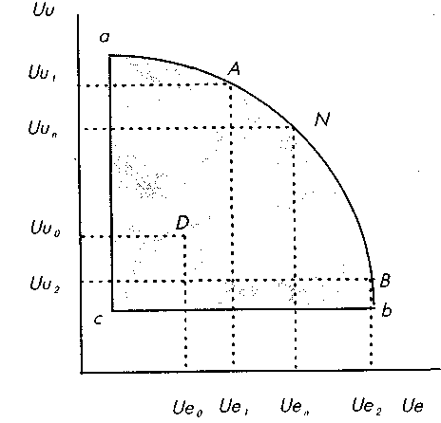

*Рис. 9.8. Проблема переговоров*

полезность работодателя, переход в точку *В* от точки *N*, наоборот, увеличит полезность работодателя, но уменьшит полезность профсоюза. Возникает конфликтная ситуация, которая может быть разрешена только с учетом переговорной силы каждой из сторон.

Таким образом, конкретный исход переговоров будет определяться силой каждой из сторон, участвующей в переговорах. Определение этой силы основано на модели Чемберлена.

Согласно этой модели переговорная сила каждой из сторон, участвующей в переговорах, может быть определена через издержки, которые возникают при принятии того или иного решения. Сила убеждения профсоюза, или по-другому отношение работодателя к аргументам профсоюза, будет определяться через издержки работодателя:

Издержки работодателя

по несоглашению с профсоюзом

Сила убеждения профсоюза = ———————————————.

Издержки работодателя

при соглашении с профсоюзом

Издержки несогласия работодателя будут определяться в зависимости от вероятности забастовки, ее продолжительности, потери в прибылях от забастовки. Издержки согласия работодателя будут определяться через потери в прибылях при принятии условий профсоюза.

Сила убеждения работодателя, или отношение профсоюза к аргументам работодателя, будет определяться через издержки профсоюза:

Издержки профсоюза

по несоглашению с работодателем

Сила убеждения работодателя = ———————————————.

Издержки профсоюза

при соглашении с работодателем

Издержки несогласия профсоюза будут определяться затратами на проведение и организацию забастовки, потерями в заработной плате во время забастовки. Издержки согласия профсоюза будут определяться в потерях полезности профсоюза (комбинации потерь в занятости и заработной плате) при принятии условий работодателя.

Следствия из этой модели следующие:

соглашение возможно при определенном соотношении сил сторон, если сила убеждения и работодателя и профсоюза ≤ 1, то ни тому, ни другому соглашение невыгодно;

силы сторон в переговорах относительны (чем больше первоначальные требования, тем больше сопротивление противоположной стороны, тем меньше переговорная сила);

если требования пересматриваются в процессе переговоров (в сторону снижения), то изменяются переговорные силы и достижение соглашения становится более возможным;

конфликты (забастовки, локауты) могут возникать при неправильной первоначальной оценке сторонами издержек друг друга;

усиление своей позиции в ходе переговоров возможно двумя способами: первый способ вынуждения — увеличение издержек оппонента при несоглашении с выдвигаемыми требованиями; второй способ убеждения — убеждение оппонента в меньшем, чем он предполагал, размере издержек при соглашении с выдвигаемыми требованиями.

Определение издержек сторон при переговорах позволяет рассмотреть модели забастовок.

Модель длительности забастовки Хикса предполагает, что переговоры между работодателем и профсоюзами сведены к одному вопросу — размерам заработной платы (*W*). При увеличении длительности забастовки (*d*) и соответственно издержек от нее профсоюзы снижают свои первоначальные требования по заработной плате, что отражает на рис. 9.9 кривая уступок (или кривая сопротивления) профсоюза *Fu*. Работодатели также при увеличении длительности забастовки и повышении издержек от нее идут на уступки и готовы на повышение первоначально предлагаемой ими заработной платы, что отражает кривая уступок работодателя *Fe*. Тогда длительность забастовки *d*\* и окончательная заработная плата *W*\* определяются пересечением кривых уступок профсоюза и работодателя.

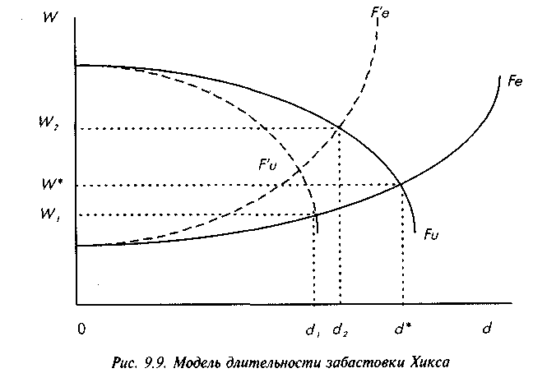

Из этой модели следует, что если работодатель и профсоюз полностью информированы о положении взаимных кривых уступок, то забастовка не имеет смысла и стороны могут прийти к соглашению без нее, не неся издержек от забастовки. Но информация несовершенна, и работодатель и профсоюз могут не знать истинного положения взаимных кривых уступок. Допустим, работодатель предполагает, что кривая уступок профсоюза *F*’*u* (рис. 9.9) и рассчитывает на длительность забастовки *d*1 и окончательную заработную плату *W*1 (*W*1<*W*\*), а профсоюз предполагает, что кривая уступок работодателя *F*’*e* (рис. 9.9) и рассчитывает на длительность забастовки *d*2 и окончательную заработную плату *W*1 (*W*1>*W*\*). Тогда стороны не смогут прийти к соглашению на переговорах и возникнет забастовка. Чем больше неопределенность сторон во время переговоров о поведении друг друга, тем больше вероятность забастовки. Модели забастовок, в которых по крайней мере одна из сторон при переговорах не обладает полнотой информации о возможном поведении другой стороны, называются моделями с асимметричной информацией.

Модель забастовок Ашенфельтера—Джонсона, или модель политической активности, исходит из того, что профсоюзы — сложные организации, где руководство профсоюза может преследовать свои цели (в том числе политические, связанные с влиянием профсоюза и своей карьерой), отличные от целей рядовых членов профсоюза. В этой модели также существует асимметрия информации, но между руководством профсоюза и рядовыми членами: руководство профсоюза располагает полной информацией о возможностях фирмы и об уровне заработной платы, который приемлем для работодателя, но этой информацией не располагают члены профсоюза. У руководства профсоюза есть два варианта поведения. Первый — убедить членов профсоюза согласиться на уровень заработной платы, приемлемый для работодателя (этот уровень будет меньше заработной платы, требуемой профсоюзом). Но в этом случае руководство профсоюза может потерять свою репутацию и выглядеть «соглашателями». Второй — пойти на забастовку, которая будет продолжаться до тех пор, пока стороны не придут к соглашению по заработной плате на уровне, приемлемом для работодателя и известном руководству профсоюза еще до начала забастовки. При таком варианте, несмотря на издержки забастовки, руководство профсоюза приобретает политическую репутацию.

Модель представлена на рис. 9.10. На рис. 9.10а показана кривая уступок профсоюза *Fu*, которая убывает от первоначально требуемой заработной платы *Wu* и приближается к минимально приемлемой для профсоюза заработной плате *Wm* (точка сопротивления профсоюза).

В модели предполагается, что поведение работодателя определяется максимизацией текущей стоимости прибыли (*PVP*). При непродолжительной забастовке *РVР* может возрастать, так как забастовка приведет к снижению требований профсоюза по заработной плате, при более продолжительной забастовке издержки от нее превысят выигрыш, получаемый от снижения требований профсоюза по заработной плате, и *РVР* убывает (рис. 9.106). В результате забастовка будет иметь продолжительность *d*\*, а заработная плата будет установлена на уровне *W*\*, который приемлем для работодателя и максимизирует текущую стоимость его прибыли.

В соответствии с этой моделью продолжительность забастовки будет возрастать, если повысится первоначально требуемый профсоюзом уровень заработной платы или если темпы уменьшения уровня заработной платы, требуемой профсоюзом, с течением времени возрастают. В обоих случаях увеличение продолжительности забастовки приносит работодателю большие выгоды. Наоборот, при повышении минимально приемлемого для профсоюзов уровня заработной платы вероятность и длительность забастовки сокращаются.

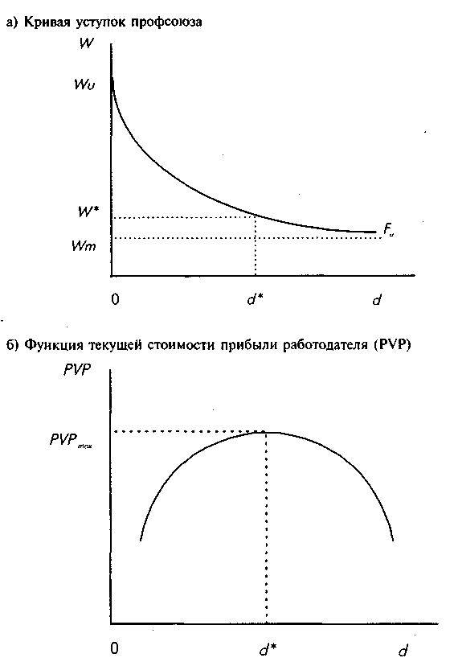

Рис. 9.10. Модель забастовок на основе политической активности

**4. Профсоюзы и преимущества в заработной плате**

Разрыв или относительное преимущество в заработной плате между работниками, являющимися членами профсоюза, и работниками, не вовлеченными в профсоюз, определяется как:

*R* = (*Wu* − *Wn*)/*Wn*, где *Wu* — заработная плата членов профсоюза, *Wn* — заработная плата работников, не охваченных профсоюзом.

Анализ влияния профсоюзов на разницу в заработной плате между работниками — членами профсоюза и работниками, не участвующими в профсоюзе, основан на модели двухсекторного рынка труда, в котором не существует препятствий для мобильности работников (рис. 9.11)

До действий профсоюзов равновесная заработная плата равна в обоих секторах *W*0, занятость в первом секторе — *Ln*0, занятость во втором секторе — *Ln*1. После действий профсоюзов заработная плата в первом секторе повышается до *Wu*1, а занятость снижается до *Lu*1, возникает безработица и вытесненные работники переходят во второй сектор, увеличивая предложение труда от *SLn* до S’*Ln* в результате заработная плата во втором секторе снижается до *Wn*1, занятость повышается и устанавливается на уровне *Ln*1, а часть работников покидают рынок труда. Такое влияние профсоюзов на разницу в заработной плате между членами профсоюза и остальными работниками называется эффектом перемещения.

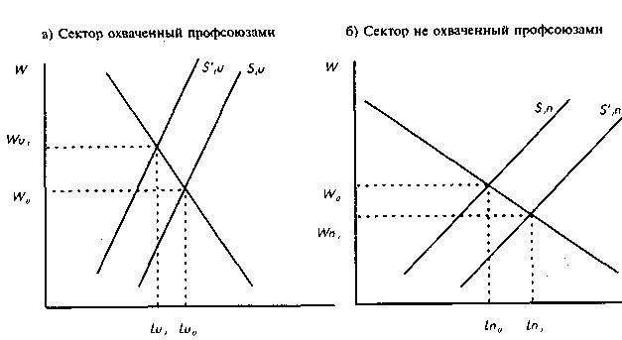

*Рис. 9. 11. Влияние профсоюзов на преимущества в заработной плате (эффект перемещения)*

Относительное преимущество в заработной плате будет следующим:)

R= (*Wu*1 − *Wn*1) / *Wn*1.

Относительное преимущество (разрыв) в заработной плате при эффекте перемещения будет превосходить удельное абсолютное преимущество

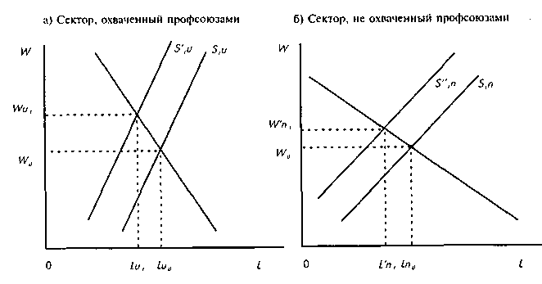

Рис. 9.12. Влияние профсоюзов на преимущества в заработной плате (эффект угрозы)

(выигрыш) в заработной плате, определяемое как:

A = (*Wu*1 − *W*0) / *W*0.

При действии профсоюзов в первом секторе для работодателей возникает угроза возможного образования профсоюзов во втором секторе. Если они хотят этому противодействовать, то в ответ на повышение заработной платы в профсоюзном секторе работодатели могут повысить заработную плату в непрофсоюзном секторе рынка труда. Действие эффекта угрозы на преимущества в заработной плате показано на рис. 9.12.

До действий профсоюзов равновесная заработная плата равна в обоих секторах *W*0, занятость в первом секторе *Lu*0, занятость во втором секторе *Ln*0. После действий профсоюзов заработная плата в первом секторе повышается до *Wu*1, а занятость снижается до *Lu*1. В ответ работодатели во втором секторе повышают заработную плату до *W*’*n*1 так, что *Wu*1 > *W*’*n*1 > *W*0, кривая предложения труда во втором секторе смещается влево от *SLn* до *S*’’*ln*, а занятость снижается до *L*’*n*1, возникает безработица как в первом, так и во втором секторе.

Относительное преимущество в заработной плате будет:

*R* = (*Wu*1 − *W*’*n*1) *W*’*n*1.

Относительное преимущество (разрыв) в заработной плате при эффекте угрозы будет меньше, чем удельное абсолютное преимущество (выигрыш) в заработной плате, определяемое как:

*А* = (*Wu*1 − *W*0) / *W*0.

**5. Профсоюзы, распределение ресурсов** **и производительность**

В экономической теории существует негативный (традиционный) и позитивный взгляды по проблеме влияния профсоюзов на экономическую эффективность.

При отрицательной оценке влияния профсоюзов на экономическую эффективность учитывают следующие моменты:

издержки от забастовок;

ограничения на мобильность, увеличивающие издержки поиска;

ограничения на мобильность и жесткость заработной платы, способствующие росту безработицы; снижение уровня прибылей и соответственно сокращение инвестиций, ограничивающее экономический рост;

потери в выпуске от влияния на распределение ресурсов.

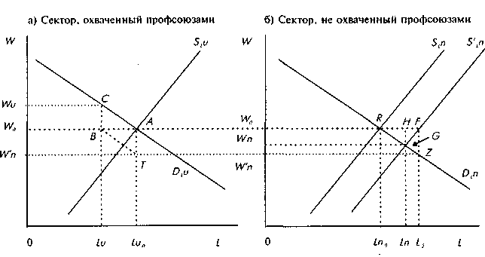

*Рис. 9.13. Влияние профсоюзов на распределение ресурсов*

Традиционный анализ влияния действия профсоюзов на распределение ресурсов исходит из модели сравнительного анализа распределения ресурсов в двухсекторном рынке труда до и после действия профсоюзов. На рис. 9.13 представлена модель двухсекторного рынка труда, в том числе на рис. 9.1 За сектор рынка труда, охваченный профсоюзами, на рис. 9.13б сектор рынка труда, не охваченный профсоюзами. До действия профсоюзов равновесная заработная плата в обоих секторах равна *W*0, занятость в первом секторе *Lu*0, занятость во втором секторе *Ln*0. После действий профсоюзов заработная плата в первом секторе повышается до *Wu*, а занятость снижается до *Lu*. (*Lu*0 − *Lu*) работников переходят в поисках работы во второй сектор, сдвигая кривую предложения труда до *S*’*Ln* и увеличивая предложение труда до *L*2, в результате заработная плата снижается до *Wn*, занятость устанавливается на уровне *Ln*, а часть работников (*L*2 − *Ln*) покидают рынок труда, так как их резервная заработная плата выше *Wn*. В итоге заработная плата возросла для работников, состоящих в профсоюзе, и снизилась для работников, не состоящих в профсоюзе, общая занятость снизилась на (*L*2 − *Ln*).

Кривая спроса на труд соответствует предельному денежному продукту каждого дополнительного работника, поэтому площадь под кривой спроса на труд, ограниченная текущим уровнем занятости, равна стоимости совокупного продукта. Снижение выпуска в первом секторе равно площади трапеции *LuCALu*0, а увеличение выпуска во втором секторе — площади трапеции *Ln*0*RGLn*. Общие потери в выпуске — это разница между этими величинами, которая состоит из площади прямоугольника *LnHFL*2 — потери в выпуске из-за падения общей занятости; суммы площадей двух треугольников *ABC* и *GRH* — потери в выпуске из-за перераспределения труда между секторами, которое привело к его менее производительному использованию.

Если предположить, что в рассматриваемой модели в обоих секторах предложение труда совершенно неэластично, а наклон кривых спроса на труд одинаков, то потерь в выпуске из-за сокращения занятости не будет, а заработная плата во втором секторе снизится до *W*’*n*. Тогда потери в выпуске составят сумму площадей треугольников *ABC* и *RFZ*, равную площади параллелограмма *ВСАТ*, которую можно представить как Δ*Q* = 1/2 (*Wu* − *W*’*n*)(*Lu*0 − *Lu*), т. е. половине произведения абсолютного различия в заработной плате между профсоюзным и непрофсоюзным секторами на изменение занятости в профсоюзном секторе.

Если кривая спроса более эластична во втором секторе, то перераспределение труда приведет к незначительной потере в выпуске в этом секторе. Если кривая спроса в секторе, не охваченном профсоюзами, совершенно эластична, то потеря в выпуске составит только площадь треугольника *ABC*.

При альтернативной позитивной оценке влияния профсоюзов на экономическую эффективность исходят из того, что профсоюзы рассматриваются как институт «коллективного голоса» на внутренних рынках труда.

Их роль заключается в том, чтобы соединить предпочтения работников непосредственно с интересами управления и, участвуя в определении правил установления заработной платы и продвижения по служебной лестнице, способствовать снижению конкуренции на внутренних рынках труда.

В соответствии с этой точкой зрения такие действия профсоюзов приводят к:

сокращению текучести работников, а соответственно и к уменьшению издержек от текучести;

закреплению правил, обеспечивающих продвижение по службе работников со стажем, что устраняет конкуренцию на внутренних рынках труда и создает стимулы для более старших работников для того, чтобы делиться опытом работы с более молодыми (неформальная профессиональная подготовка на рабочем месте);

обобщению опыта и рационализаторских предложений;

повышению дисциплины и снижению издержек от оппортунистического поведения работников;

сокращению трансакционных издержек заключения трудовых контрактов, заменяя индивидуальные трудовые контракты коллективными соглашениями.

Все это способствует повышению производительности труда и экономической эффективности производства.

**Библиографический список**

1. Жизнин С.З., Крупнов В.И. Как стать бизнесменом. – Минск: Предприниматель, 2010. – 64 с.
2. Зотов В. В. О роли концепции «экономического человека» в постановке проблемы мотивации // Мотивация экономической деятельности: [Сб. ст.]. М.: ВНИИСИ, 2009. Вып. 7. С. 72–79.
3. Калачева Л.Л. Условия труда. – Новосибирск: Наука, 2009. – 386 с.
4. Калачева Л.Л. Условия труда: Методологические вопросы комплексного исследования. Новосибирск: Наука., 2008. - 286 с.
5. Квалификационный справочник должностей руководителей, специалистов и служащих. Нормативно-производств. издание // Госкомтруда СССР, ВЦСПС. – М.: Экономика, 2010. – 272 с.